Compiler Design Exercise3
- Construct a Recursive Decent Parser for the following Grammar
E → E + T | T
T → T * F | F
F → (E) | [a-z]
Parse the following string
- a+b*c+d
- a*c+*d
- )a+b*c
- ((a+b)*c
- Construct a Recursive Decent Parser for the following Grammar
E → E # T | T
T → T & F | F
F → ! F | ( E ) | [a-z]
Parse the following string
- a#b&!c
- a&#b
- a#b&!c)
- (a#b)&c)

Code 1:
#include <stdio.h>
int E();
int EP();
int F();
int T();
int TP();
int FP();
char input[10];
int i;
int main(){
scanf("%s",input);
if(E()){
if(input[i]=='$'){
printf("\nstring is accepted\n");
}
else{
printf("\nstring is not accepted\n");
}
}
else{
printf("\nstring is not accepted\n");
}
}

int E(){

if(T()){

if(EP()){
return(1);
}
else{
return(0);
}
}
else{
return(0);
}

}

int EP(){
if(input[i]=='+'){
i++;
if(T()){
if(EP()){
return(1);
}
else{
return(0);
}

}
else{
return(0);
}
}
else{
return(1);
}

}
int T(){
if(F()){
if(TP()){
return(1);
}
else{
return(0);
}
}
else{
return(0);
}

}

int TP(){
if(input[i]=='*'){
i++;
if(E()){
if(TP()){
return(1);
}
else{
return(0);
}

}
else{
return(0);
}
}
else{
return(1);
}
}

int F(){
if(input[i]=='('){
i++;
if(E()){
if(input[i]==')'){
i++;
return(1);
}
else{
return(0);
}
}
else{
return(0);
}
}
else{
if(input[i]>='a'&&input[i]<='z'||input[i]>='A'&&input[i]<='Z'){
i++;
return(1);

}
else{
return(0);
}
}
}

Output 1:
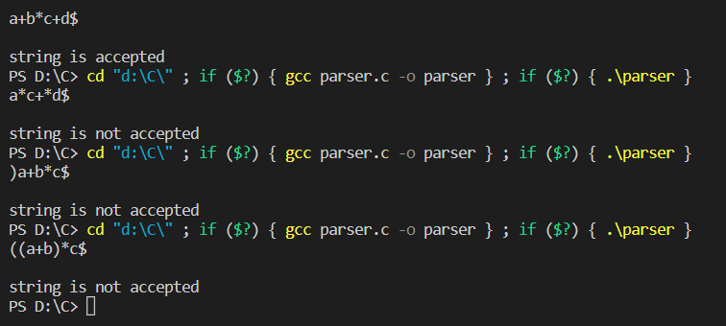
Code 2:
#include <stdio.h>
int E();
int EP();
int F();
int T();
int TP();
char input[10];
int i;
int main(){
scanf("%s",input);
if(E()){
if(input[i]=='$'){
printf("\n string is accepted\n");
}
else{
printf("\n string is not accepted");
}
}
else{
printf("\n string is not accepted");
}
}

int E(){

if(T()){

if(EP()){
return(1);
}
else{
return(0);
}
}
else{
return(0);
}

}

int EP(){
if(input[i]=='#'){
i++;
if(T()){
if(EP()){
return(1);
}
else{
return(0);
}

}
else{
return(0);
}
}
else{
return(1);
}

}
int T(){
if(F()){
if(TP()){
return(1);
}
else{
return(0);
}
}
else{
return(0);
}

}

int TP(){
if(input[i]=='&'){
i++;
if(F()){
if(TP()){
return(1);
}
else{
return(0);
}

}
else{
return(0);
}
}
else{
return(1);
}
}

int F(){

if(input[i] == '!'){
i++;
if(F()){
return(1);
}
else{
return(0);
}

}
else if(input[i]=='('){
i++;
if(E()){
if(input[i]==')'){
i++;
return(1);
}
else{
return(0);
}
}
else{
return(0);
}
}
else{
if(input[i]>='a'&&input[i]<='z'||input[i]>='A'&&input[i]<='Z'){
i++;
return(1);

}
else{
return(0);
}
}
}

Output 2:
